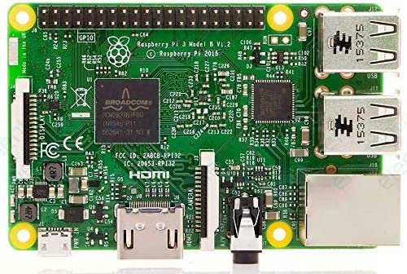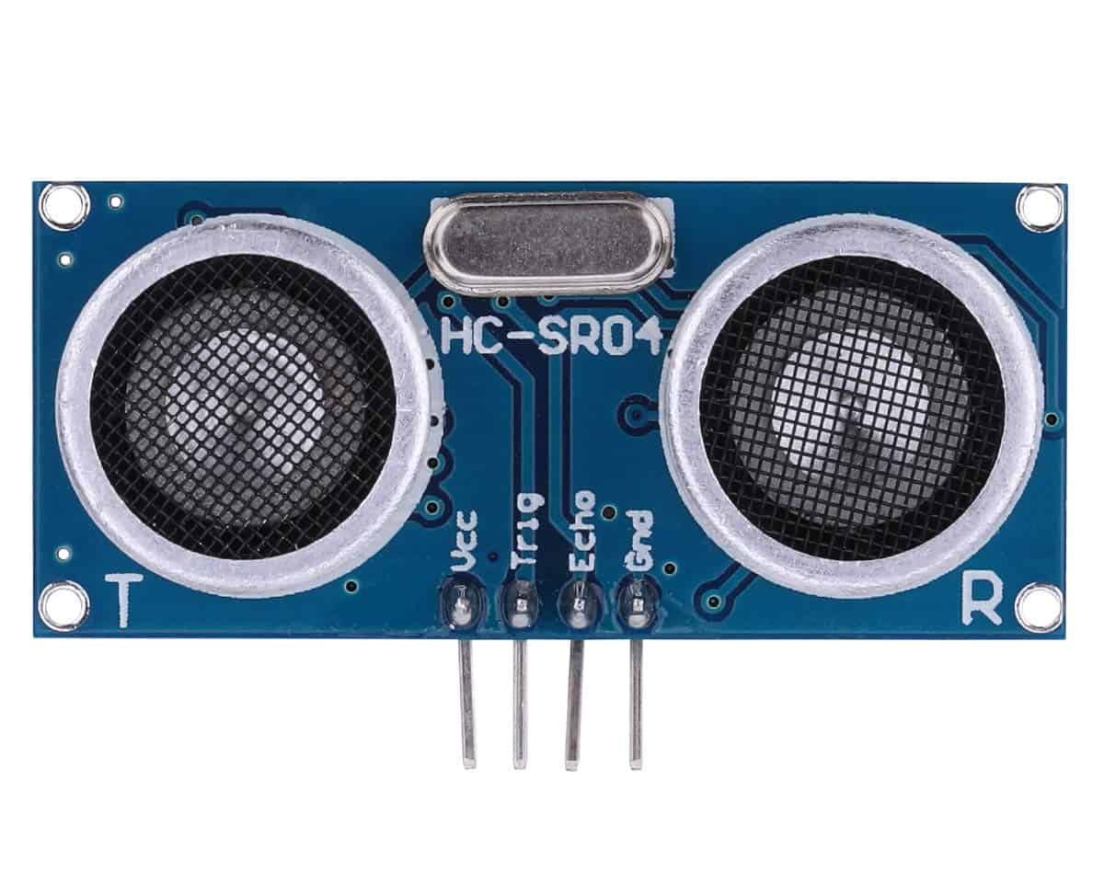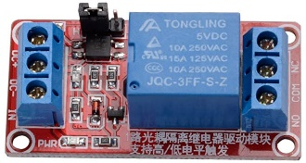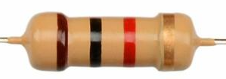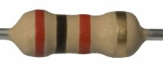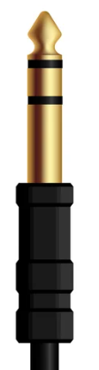

**Common**

**Up**

**Down**

**COM**

**COM**

**NO**

**NO**

**5V**

**Gnd**

**Gnd**

**GP23**

**GP24**

**GP5**

**GP6**

**1K**

**2K**